МБОУ «Средняя общеобразовательная школа №9 с углублённым изучением английского языка» Ново-Савиновского района г.Казани

Дисциплина: ХИМИЯ

План-конспект методической разработки урока

с пояснениями по использованию материала

в практической деятельности учителя

Тема:

«Оксиды: состав, номенклатура, свойства»

8 класс

Урок изучения нового материала (рассчитан на два урока)
Тип комбинированный

Автор:
учитель химии
Хайруллина Эсмеральда Васильевна
Высшая квалификационная категория, стаж работы 27 лет,
победитель ПНПО - 2007, 2012гг. Образцовый учитель SMART – 2008г, дипломант Всероссийского конкурса «Мой лучший урок» - 2010г, победитель гранта «Наш лучший учитель» - 2011г, 2012г, 2013г, Почётный работник образования РФ – 2011г.
e-mail учителя: esmirhim@mail.ru

Образовательное учреждение:
МБОУ «Средняя общеобразовательная школа №9 с углублённым изучением английского языка» Ново-Савиновского района г.Казани
Адрес: 420103, Республика Татарстан, г.Казань, ул.Мусина, д.32
тел. 8(843)521-59-39
e-mail школы: S9.kzn@tatar.ru

Цель: познакомить учащихся с классом оксиды, знать определение, состав, номенклатуру, классификацию оксидов; знать химические свойства и способы получения основных, кислотных, амфотерных оксидов. Уметь составлять молекулярные и структурные формулы оксидов, составлять уравнения химических реакций
Задачи:
- Регулятивные УУД: Систематизировать сведения об оксидах, углубить знания учащихся о составе, классификации и химических свойствах и получения оксидов. Научить доказывать основный, амфотерный и кислотный характер оксидов; выявить качество и уровень овладения знаниями и умениями, полученными на предыдущих уроках;
- Познавательные УУД: продолжить формирования умений самостоятельно добывать знания, работать в группах, задавать вопросы и давать на них аргументированные ответы, умение классифицировать оксиды, выявлять связи между основными, кислотными и амфотерными оксидами, формулировать выводы; развивать познавательный интерес, умение объяснять особенности строения оксидов, анализировать состав и свойства оксидов, формировать навыки работы с интерактивной доской.
- Коммуникативные УУД: самостоятельно организовывать учебное взаимодействие в группе (определять общие цели, распределять роли, договариваться друг с другом и т.д.).
- Личностные результаты: воспитывать культуру общения через работу «учитель-ученик», эстетическое восприятие окружающего; создать условия для реальной самооценки учащихся, реализации его как личности.
Оборудование и материалы:
1. Презентационное сопровождение, выполненное в программе Smart Notebook 11;
2. Мультимедиа оборудование (компьютер, мультимедиапроектор, интерактивная доска SmartBoard, документ-камера)
3. Учебник «Химия-8». Составитель: И.И.Новошинский, Н.С.Новошинская. М.: ООО «Издательство Оникс»; ООО «Издательство «Мир и Образование», 2008.

Этап урока | Содержание | Действия (слова)  учителя | Действия (слова)  учеников | Страница | Пояснения
I.  Организационный момент.  II. Активизация познавательной деятельности  III. Изучение нового материала  IV. Организация усвоения способов деятельности.  V. Закре-пление изучен-  ного материала.  VI.  Подведение итогов, выставление оценок. | Звенит звонок.  Беседа  Воспроизведение информа-  ции и упражне-  ния в её примене-  нии.  а) Тест с взаимопроверкой.  б) Работа с таблицей.  в) Установите соответствие (часть В в ГИА)  г) работа с учебником  д) выбор верного ответа (часть А ОГЭ) | - Здравствуйте, садитесь.  Вещества очень разнообразны. По определённым признакам их объединяют в группы. Урок следует начать с определения оксидов, подчеркнув, что в состав этих веществ входят два химических элемента, один из которых кислород. Необходимо обратить внимание на то, что кислород в этих соединениях всегда двухвалентен.  Далее переходим к классификации оксидов.  Далее обсуждаем основные, амфотерные и кислотные оксиды. Рассматривая состав основных и кислотных оксидов, следует обратить внимание учащихся на то, что металлы в зависимости от валентности могут образовывать и основные, амфотерные и кислотные оксиды. Неметаллы – кислотные  Далее изучаются свойства оксидов.  Учитель демонстрирует (опыты) химические свойства основных, амфотерных и кислотных оксидов, подчеркивает их сходство и различие. Показывает, как доказывать основный, амфотерный и кислотный характер оксидов.  Что характерно для оксидов? Нужно выбрать верные утверждения.  Правила определения степени окисления.  Тестирование по классам основные, кислотные и амфотерные оксиды.  Проверка знаний:  Особенности строения основных, амфотерных и кислотных оксидов.  Проверка знаний: Номенклатура оксидов.  Выполнить упражнение №1, 2, 3 стр.86 §25.  Учитель выдвигает закладку с проверкой.  Выполнить упражнение №1 стр.178 §46.  Учитель выдвигает закладку с проверкой.  Выполнить упражнение №2 стр.178 §46.  Учитель выдвигает закладку с проверкой.  Выполнить упражнение №3 стр.178 §46.  Учитель выдвигает закладку с проверкой.  Для закрепления полученных знаний учитель предлагает учащимся выполнить небольшой тест.  Подведение итогов, выставление оценок.  Спасибо за урок! Не забудьте записать домашнее задание. | Запись числа и названия темы в тетрадях.  Учащиеся дают определение. При затруднении ответа, учитель использует ссылку.  По ссылке даётся определение и состав оксида.  Учащиеся делают запись в тетрадях.  Учащиеся делают запись в тетрадях. Учащиеся упражняются в составлении уравнений химических реакций.  Учитель открывает ссылку с заданием: учащиеся выбирают верные утверждения.  Учащиеся отвечают вслух по одному.  Учащиеся дают ответы на поставленные вопросы.  Учащиеся дают ответы на поставленные вопросы.  В течение 3-5 минут ученики выполняют работу, затем осуществляется взаимопроверка.  Для проверки состава оксидов:  -основные оксиды,  -амфотерные оксиды,  -кислотные оксиды.  Ученик передвигает формулы к колонкам таблицы основные, амфотерные и кислотные оксиды, затем нажимает на проверку.  Ученик передвигает формулы к названиям оксидов, затем нажимает на проверку.  Ученики записывают маркером на доске  С помощью Title bar (Титульной закладки) страничка используется для обобщения основных положений. Значки в углу закладок имеют ссылки, с помощью которых учитель переходит к выполнению или объяснению тех или иных понятий на других страницах.  Ученики записывают сначала в тетрадях. Через документ камеру проверяем в классе. Затем открываем шторку для проверки правильности записей.  Ученики записывают сначала в тетрадях. Через документ камеру проверяем в классе. Затем выдвигаем цветные закладки для проверки правильности записей.  Ученики записывают сначала в тетрадях. Через документ камеру проверяем в классе. Затем отодвигаем цветные коврики для проверки правильности записей.  Ученики выполняют на листочках-заготовках. И проверяют с доской. Листочки сдают учителю.  Запись в дневниках домашнего задания. | 1  3  4  5  6  7  8  9  10  11  12  13  14  15  16  17  18  19 | 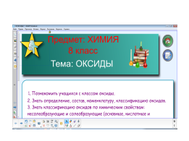  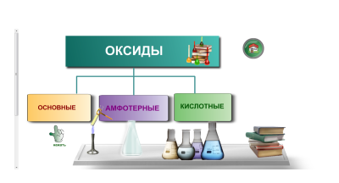  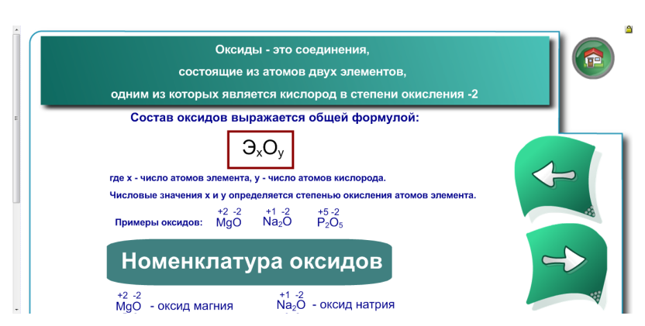  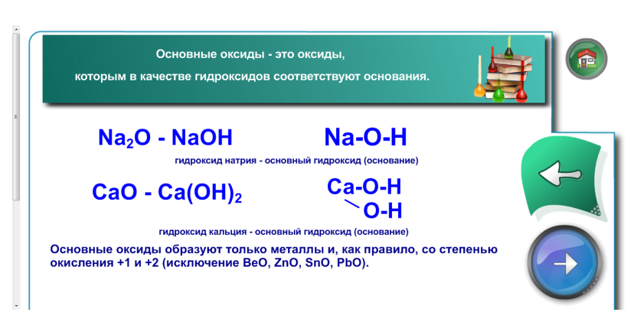  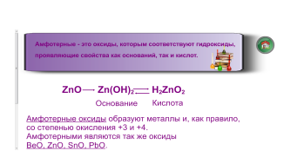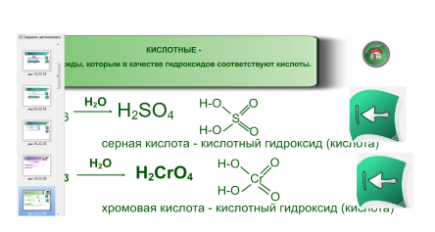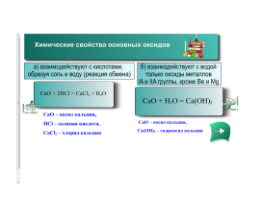  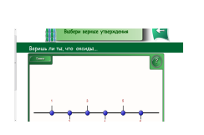  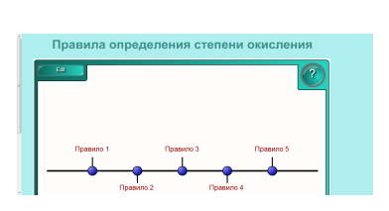  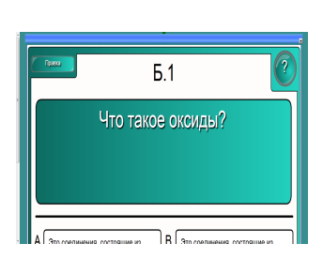  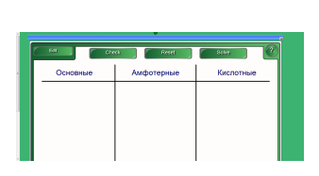  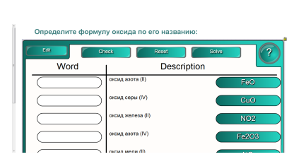  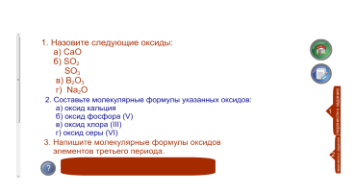  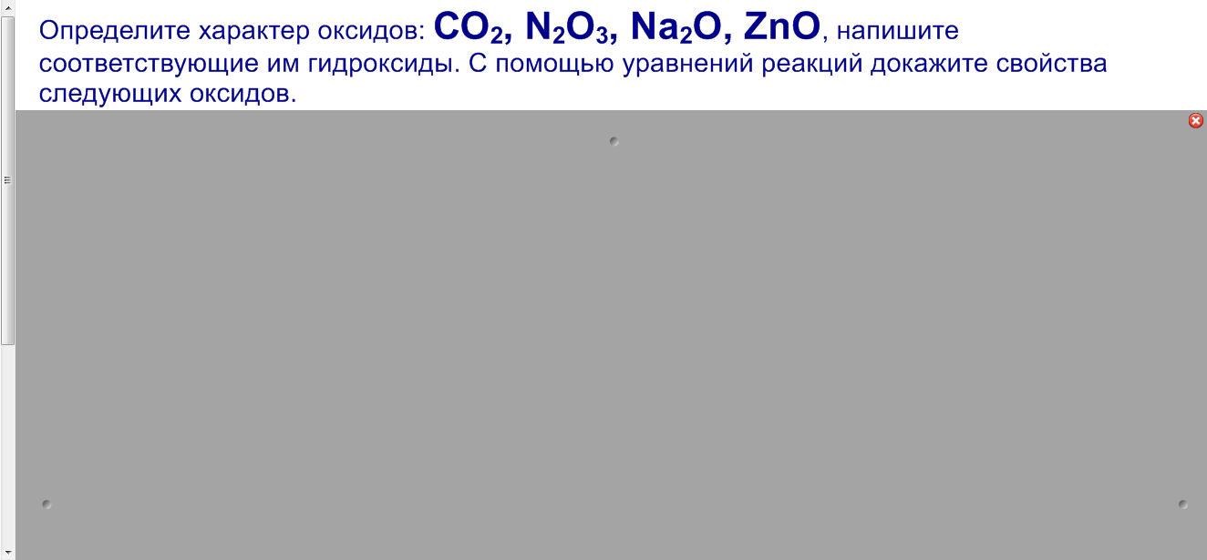  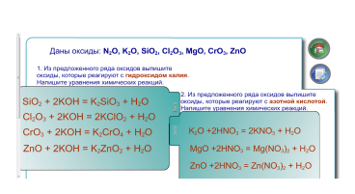  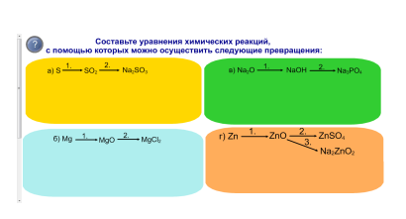  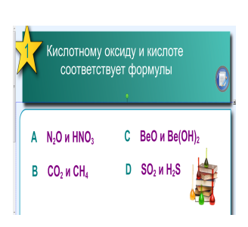  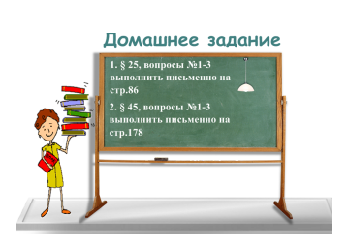

ИСПОЛЬЗУЕМЫЕ РЕСУРСЫ

- И.И.Новошинский, Н.С.Новошинская. Химия, 8 класс. Учебник для общеобразовательных учреждений./ ООО «Издательство «Мир и Образование», 2008г.
- http://school-collection.edu.ru Единая коллекция Цифровых Образовательных Ресурсов:
- www.lenagold.ru коллекция фонов и клипарта
- Коллекция LAT 2.0 ПO SmartNotebook 11.0
- Коллекция «Базовый материал для преподавателей» ПO SmartNotebook 11.0
- http://mendeleev.mobi/metod_lab/lab1.htm - опыты
- http://mendeleev.mobi/metod_lab/lab1.htm - тест

